KILKA UWAG O WYCHOWANIU
Czytając poniższe uwagi trzeba pamiętać że nie są to "prawdy absolutne", a przede wszystkim nie opisują one doświadczeń ich adresata.
Czy stosowanie się do nich gwarantuje sukces wychowawczy? Nie. Czy nie stosowanie się zawsze doprowadzi do porażki? Nie. Warto jednak je chyba przemyśleć i skonfrontować z własną strategią wychowawczą, szczególnie gdy nie przynosi ona oczekiwanych efektów.
Pamiętajmy też - w kontekście ewentualnych porażek wychowawczych - o słowach wybitego psychologa Abrahama Maslowa: Jest możliwe być kochanym i szanowanym, a pomimo to ulegać cynizmowi i nihilizmowi oraz nie widzieć nic, dla czego warto pracować.

CO ROBIĆ ?
W rozmowie z dzieckiem:
- uważnie wsłuchujmy się w wypowiedzi dziecka ( wyłączmy telewizor, odłóżmy gazetę )
- nie wyśmiewajmy i nie ironizujmy ( obniża to poczucie wartości dziecka )
- nie użalajmy się nad dzieckiem ( bardziej go to "dołuje")
- przeprowadzajmy rozmowy bez uczucia gniewu i złości ( blokują one przyswajanie i samo-refleksję )
- unikajmy frazesów i prawienia kazań ?
- unikajmy skrajnie negatywnych określeń ( np. głupi, leniwa, idiota )
- raczej chwalmy i nagradzajmy, nawet za drobiazgi ( dodaje to wiary i wzmacnia poczucie bezpieczeństwa )
- rozładowujmy napięcia poczuciem humoru
- nie przypominajmy zdarzeń z przeszłości.
- Zachęcajmy do budowania poczucia własnej wartości dziecka i rozwijajmy jego samokrytycyzm ( zwiększa to optymizm, pomaga przezwyciężać niepowodzenia )
- Nie izolujmy od rówieśników, nie trzymajmy w domu w obawie, że spotka je coś złego ( bez doświadczeń zło uderzy o wiele mocniej )
- Kontrolujmy poczynania dziecka w sposób taktowny i dyskretny ( bez śledzenia, z uszanowaniem sfery intymności )
- Pokazujmy konsekwencje złego postępowania ( wyeliminuje to powtórkę błędu )
- Wykazujmy zrozumienie dla uczuć i zmiennych gwałtownych emocji dziecka
- W stosowaniu kar bądźmy konsekwentni,, uświadamiajmy dziecku, iż wynikają one z troski o jego los
- Nie dyskredytujmy z powodu niepowodzeń, pokazujmy, jak można je naprawić
- Wypełniajmy wolny czas dziecka przez np. sport, wycieczki.

POSTAWY DZIECI - OCZEKIWANIA RODZICÓW
Postawy młodzieży w okresie dojrzewania | Oczekiwania rodziców w stosunku do dzieci w tym okresie
Negacja autorytetów (domu, szkoły, kościoła), bunt | Budowanie świata na osobowościach, uległość, posłuszeństwo, podporządkowanie się
Akcentowanie własnego zdania, brak kompromisów, budowanie tożsamości na agresywności | Szukanie optymalnych rozwiązań, tolerancyjność, wyrozumiałość
Ciekawość poznawcza granicząca z brawurą | Odpowiedzialność, rozumienie potrzeby uczenia się, ukierunkowanie zainteresowań, przewidywalność skutków poczynań
Ucieczka w system kłamstw i fantazjowania | Prawdomówność, rzeczowość informacji
Domaganie się przywilejów, poszerzenie skali żądań | Odpowiedzialność, ograniczenie pomocy od rodziców na rzecz zwiększenia obowiązków dziecka
Rozluźnienie rodzinnych więzi uczuciowych, oddalanie się od domu | Dojrzałość uczuć rodzinnych, wyważone, opiekuńcze relacje z rodzeństwem
Skrajność postaw ( np. nieśmiałość lub tupet ), widzenie świata biało czarnego | Odejście od krańcowości zachowań, widzenie półcienia. Refleksyjność, dojrzałość sądów, autokrytycyzm
Mały stopień samokrytycyzmu | Refleksyjność, dojrzałość sądów, autokrytycyzm

POSTAWY RODZICÓW WOBEC DZIECI
Coraz więcej czynników wpływa negatywnie na kształtowanie dzieci. Wiele z nich jest poza naszymi możliwościami reagowania, niektóre jednak zależą od nas rodziców.
Co prawda większość z nas może powiedzieć słowami Bettelheima :
wprawdzie nie jesteśmy rodzicami doskonałymi, ale wystarczająco dobrymi, jeżeli kochamy nasze dzieci i staramy się, najlepiej jak potrafimy, dobrze je wychować
to warto czasem zastanowić się nad naszymi postawami wobec dzieci.
RODZICE | DZIECI
Nieumiejętność okazywania miłości, uczuć | Szukanie ciepła i miłości wśród rówieśników, w sektach, przedwczesna inicjacja seksualna
Nadmierne oczekiwania w stosunku do możliwości dziecka, wygórowane ambicje wobec niego, brak akceptacji | Niska samoocena, niechęć do najbliższych, brak akceptacji siebie, szukanie jej wśród rówieśników za pomocą ryzykownych zachowań (agresja, sięganie po alkohol lub narkotyki), stany depresyjne, próby samobójcze
Lekceważenie problemów dzieci, minimalizowanie czasu im poświęcanego. Unikanie trudnych rozmów | Zamykanie się w sobie, szukanie rozwiązań problemów wśród kolegów, ucieczka w świat mediów
Brak konsekwencji w działaniu | Lekceważenie rodziców, nie realizowanie poleceń, działania pozoranckie, utrata autorytetu
Nadmierne zaufanie do dzieci - za duża swoboda | Próby niebezpiecznego eksperymentowania, stworzenie nierealnej rzeczywistości, wybieranie płytkich medialnych wzorców i utożsamianie się z nimi
Nadopiekuńczość | Brak samodzielności, zagubienie, bezradność, lęk przed podejmowaniem decyzji, nieumiejętność radzenia sobie ze stresem
Nadmierna rygorystyczność, stosowanie kar i przemocy fizycznej, minimalizowanie nagród i pochwał | Osłabnięcie więzi rodzinnych, ucieczki z domu, zdobywanie autorytetu wśród rówieśników agresją, odreagowywanie się w przemocy
Reagowanie na problemy dzieci pod wpływem silnych emocji | Ucieczka w milczenie, izolowanie się, agresywne replikowanie, kłótliwość
Brak poszanowania intymności  ( wścibstwo ) | Skrytość, brak zaufania, utrata autorytetu

CZEGO DZIECI POTRZEBUJĄ?
Wprawdzie nie jesteśmy rodzicami doskonałymi,
ale wystarczająco dobrymi, jeżeli kochamy nasze dzieci
i staramy się, najlepiej jak potrafimy, dobrze je wychować.
Bruno Bettelheima
Cokolwiek jest dobre dla dziecka, jest dobre dla niego tylko we właściwych proporcjach, czyli nawet jeśli coś jest dobre, większa tego "dawka" niekoniecznie okaże się lepsza. Można to nazwać zasadą optymalnego efektu, a dotyczy ona różnych czynników mających wpływ na środowisko dzieci. Należą do nich: uwaga, serdeczność, motywacja, samodzielność, innowacje, urozmaicenie zajęć itd. Wszystko to jest dobre dla dzieci, ale jedynie w optymalnych proporcjach, częstotliwości i dawkach. Przyjąwszy taką zasadę, można ułożyć listę wyszczególniającą, czego potrzebuje każde dziecko dla właściwego rozwoju.

1. Poczucie bezpieczeństwa

Małe dziecko potrzebuje poczucia bezpieczeństwa. Chodzi tu o bezpieczeństwo emocjonalne, odczuwanie poczucia więzi, głębokiego przywiązania do innej osoby lub osób. Doświadczenie owej więzi czy przywiązania - czyli bezpieczeństwa - płynie nie tylko z faktu bycia kochanym, ale także z poczucia, że jest się kochanym, z poczucia, że jest się chcianym, z poczucia, że jest się kimś ważnym - w stopniu optymalnym (a nie maksymalnym). Akcent spoczywa tu bardziej na słowie poczucie niż na słowie bycie. Owo poczucie głębokiej więzi odczuwane przez dziecko nie wypływa jedynie z ciepła i serdeczności, jakimi obdarzają je rodzice czy opiekunowie. Poczucie więzi jest wynikiem postrzegania przez dziecko, że innych naprawdę obchodzi to, co ono robi bądź czego nie robi - i to obchodzi do tego stopnia, że pocieszają je, złoszczą się na nie, lub nawet krzyczą. Poczucie bezpieczeństwa wyrasta z ufności, że ludzie reagują nie tylko życzliwie, ale także w sposób autentyczny, zaangażowany i szczery.

2. Optymalne poczucie własnej wartości

Dotyczy to wszystkich dzieci, bez względu na to, czy pochodzą z zamożnych, czy z ubogich środowisk, czy mają specjalne, czy typowe potrzeby - niezależnie od ich wieku i płci. Każde dziecko powinno mieć odpowiednie - a nie zawyżone - poczucie własnej wartości. Poczucie własnej wartości kształtuje się w odpowiedzi na działania ważnych dla dziecka osób - dorosłych, rodzeństwa i innych dzieci - przez cały okres dorastania. Należy pamiętać, że poczucie własnej wartości jest wynikiem oceny samego siebie według kryteriów nabytych we wczesnym dzieciństwie. Kryteriów tych dostarczają rodzice i najbliższe otoczenie, a później także rówieśnicy i szeroko rozumiane społeczeństwo.

3. Poczucie, że warto jest żyć
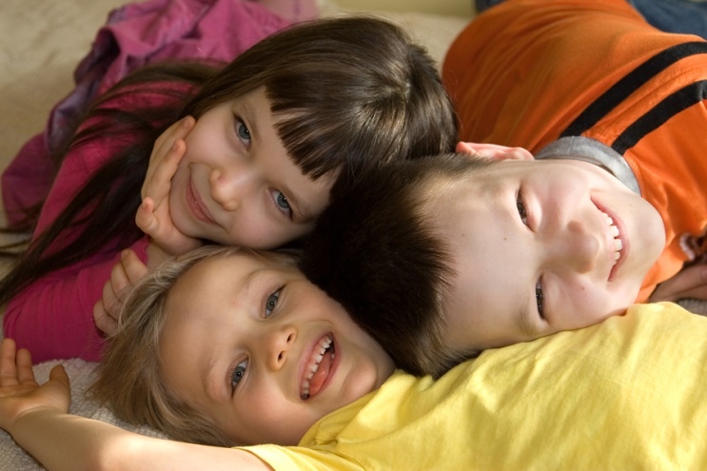

Każde dziecko musi mieć poczucie, że życie ma sens, daje sporo zadowolenia, jest ciekawe i prawdziwe. Oznacza to, że należy włączać dzieci w zajęcia, które będą dla nich autentyczne, sensowne, atrakcyjne i absorbujące. Chodzi o to, że w nowoczesnym społeczeństwie pojawiła się potencjalnie niebezpieczna tendencja - dla dzieci tworzy się sztuczne, zmyślone, niepoważne i banalne otoczenie, gdzie oferuje się im sztuczne, zmyślone, niepoważne i banalne przeżycia. W domu, przedszkolu czy w szkole dzieciom trzeba stworzyć możliwość przeżywania doświadczeń, dzięki którym zaczną postrzegać swoje życie jako autentyczne, wartościowe i satysfakcjonujące.

4. Pomoc w zrozumieniu doświadczeń
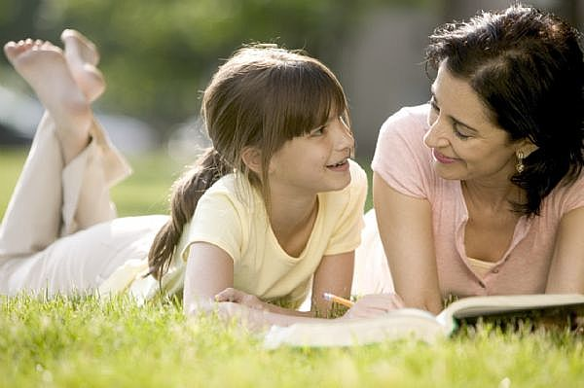

Dzieci - zwłaszcza małe - potrzebują dorosłych, którzy pomogą im zrozumieć ich własne doświadczenia. Pewne pojęcia i sposoby rozumienia tych doświadczeń kształtują się jeszcze od wczesnego dzieciństwa. Niektóre mogą być błędne lub fałszywe, choć odpowiednie dla danego poziomu rozwoju. Jednym z najważniejszych zadań jest pomóc dzieciom w lepszym, doskonalszym i pełniejszym zrozumieniu ich własnego świata oraz świata innych ludzi. Co dzieci powinny rozumieć? Z pewnością innych ludzi - co robią i dlaczego, co odczuwają i jak się czują, a także siebie i inne żywe istoty w swoim otoczeniu - jak one same i inne stworzenia rosną, skąd pochodzą ludzie i rzeczy, jak rzeczy powstają i funkcjonują itd.

5. Autorytet dorosłych

Małe dzieci potrzebują dorosłych, którzy akceptują swój autorytet wynikający z większego doświadczenia, wiedzy i mądrości. Oznacza to, że ani rodzice, ani nauczyciele nie powinni wahać się między dwoma skrajnościami: postawą autorytarną i permisywną. Postawę autorytarną można określić jako egzekwowanie władzy przy braku ciepłych uczuć, zachęty czy wyjaśnienia. Z kolei postawa permisywna to rezygnacja dorosłego z autorytetu i władzy, choć w tym przypadku dzieci mogą otrzymać ciepło, zachętę i wsparcie, jeśli tego potrzebują. Zamiast skrajnej postawy autorytarnej czy permisywnej, dzieci potrzebują autorytetu dorosłych, którzy mając znaczącą władzę nad ich życiem, jednocześnie okazują im ciepło, wsparcie i zachętę oraz w jasny sposób wyjaśniają, dlaczego wytyczyli pewne nieprzekraczalne granice. Autorytet oznacza również traktowanie dzieci z szacunkiem - liczenie się z ich poglądami, odczuciami, pragnieniami i pomysłami, nawet jeśli wywołują nasz sprzeciw. Nietrudno szanować kogoś, z kim się zgadzamy. Szanować kogoś, kto ma odmienne poglądy, pragnienia i odczucia, zwłaszcza takie, których nie aprobujemy, to oznaka mądrości rodziców.

6. Dobre wzorce osobowe
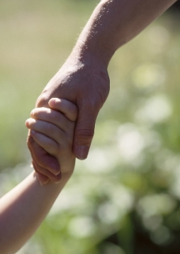
Małe dzieci potrzebują optymalnego kontaktu z dorosłymi oraz ze starszymi kolegami, którzy posiadają cechy charakteru, jakie chcielibyśmy w dzieciach rozwinąć. Każdy rodzic może sporządzić listę takich cech. Z pewnością okaże się, że będą między nimi różnice, ale bardzo prawdopodobne jest też, że znajdą się na nich cechy identyczne, takie jak: troska o innych, prawdomówność, uprzejmość, akceptacja dla odmienności, chęć uczenia się itd. Warto odpowiedzieć sobie na pytania: Jak często nasze dzieci mają kontakt z ludźmi posiadającymi te cechy? Jak często nasze dzieci oglądają ludzi, którzy są zaprzeczeniem tych cech, a jednocześnie przedstawiani są jako osoby szczególnie atrakcyjne? Dzieci potrzebują tego, by ich otoczenie podjęło działania zabezpieczające je przed nadmiernym oglądaniem przemocy i zachowań przestępczych we wczesnych latach życia, kiedy ich charaktery są jeszcze nieukształtowane.Potrzebują kontaktu z dorosłymi, którzy nie wahają się jasno określić, jak warto postępować, co warto mieć, co warto wiedzieć i o co warto zabiegać. Jest to szczególnie ważne dzisiaj, w dobie pluralizmu i wieloznaczności. Postawa pełna wahania może dawać dziecku niejasne sygnały na temat tego, co warto wiedzieć, jak warto postępować i czego się od niego oczekuje. Wyraźne określenie własnego systemu wartości nie zagwarantuje, że dzieci go zaakceptują ani że będą się z nim identyfikować. Chodzi jednak o to, że jeśli z przekonaniem i odważnie określimy własne wartości, tym samym ukażemy się dzieciom jako osoby myślące i troskliwe, które mają tyle szacunku dla siebie samych, że nie wahają się postępować zgodnie z własnymi przekonaniami i jasno sygnalizują, co uważają za słuszne.
Na podstawie Lilian G. Katz "Talks with Teachers of Young Children: A Collection".

